Algoritma dan Pemrograman II

Tugas Kuliah 1



Nama Kelompok

Claura Tri Tispriatina 227064516061

Rizka Oktaviani 227064516108

Luthfy Azh-Zhaviery Puary 227064516123

Link Github :

No. 2

Input :

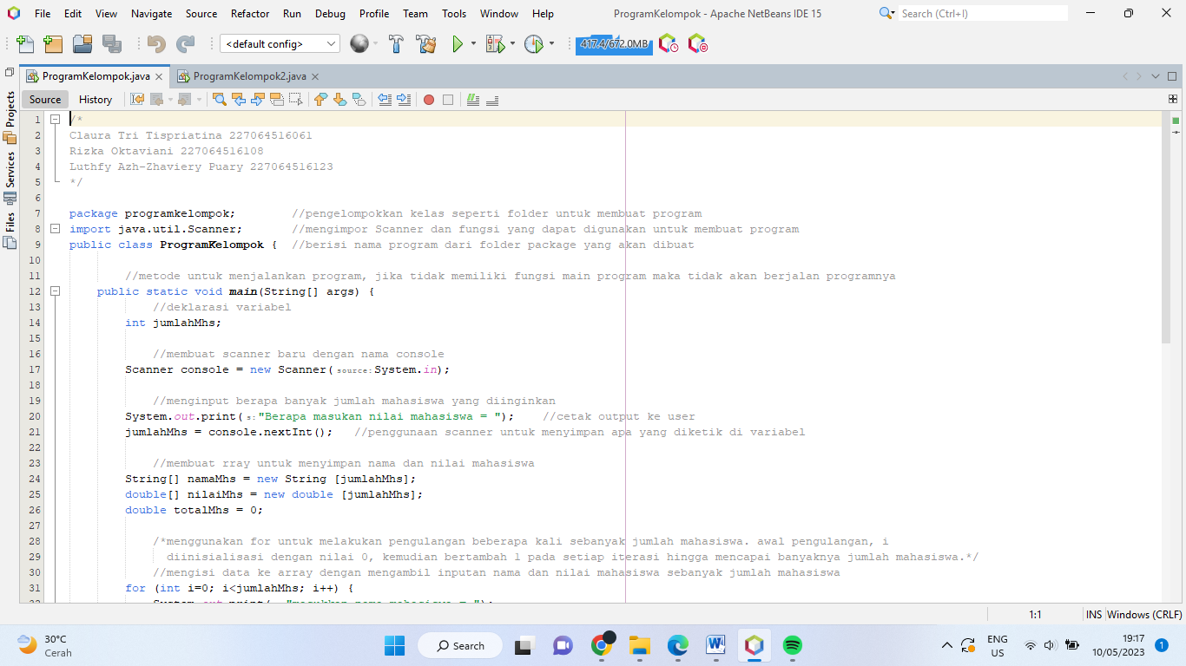

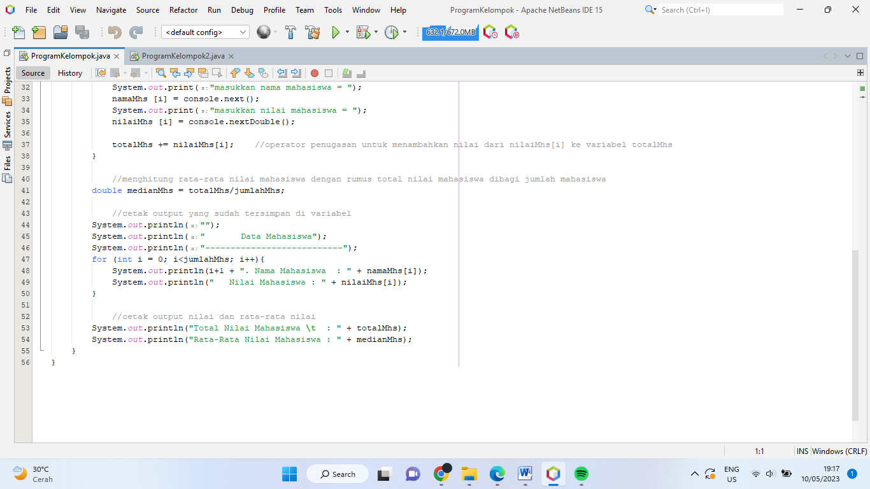

Output :

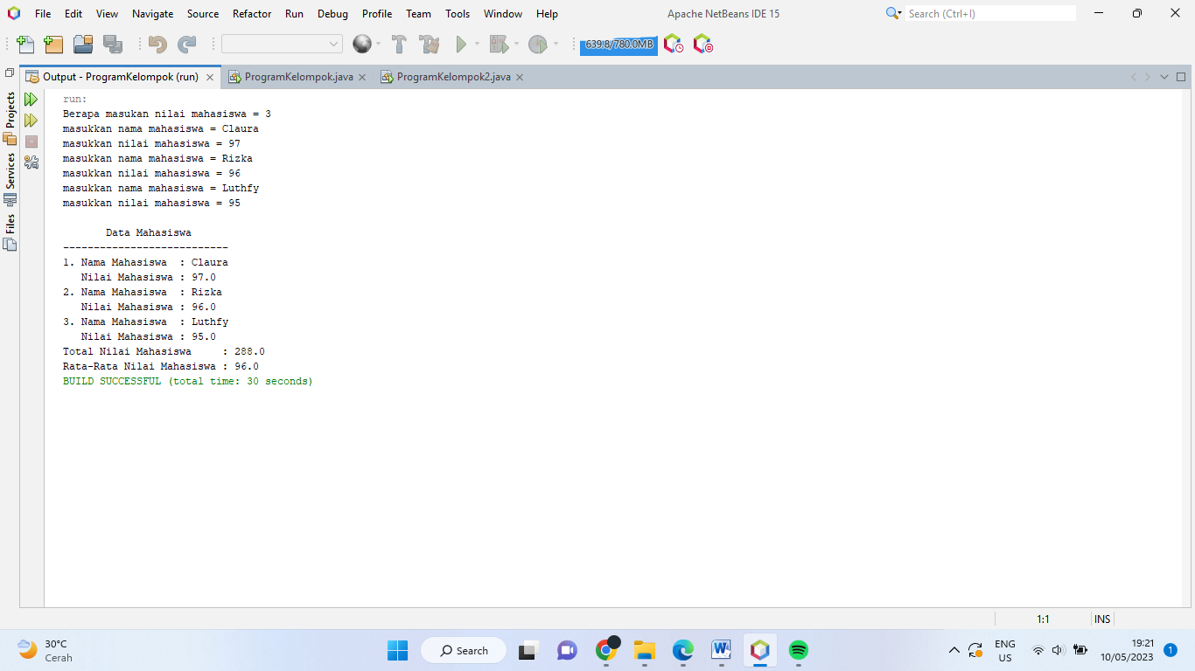

Link Github :

No. 2

Input :

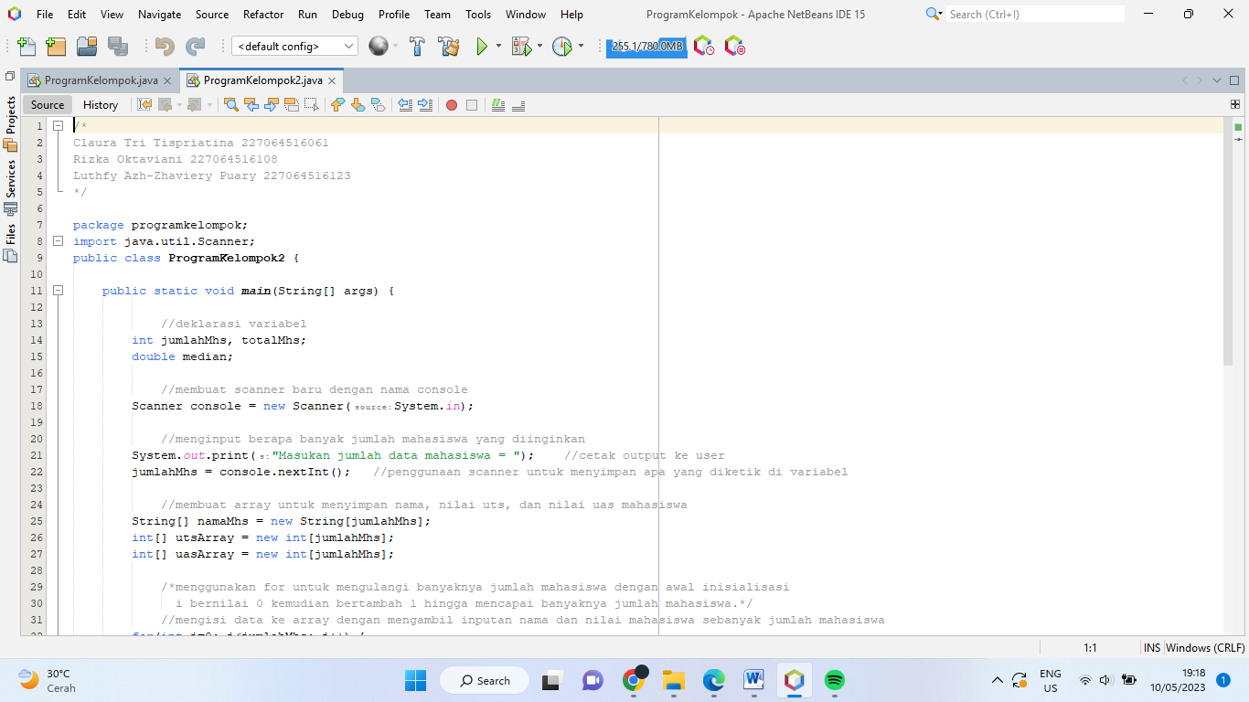

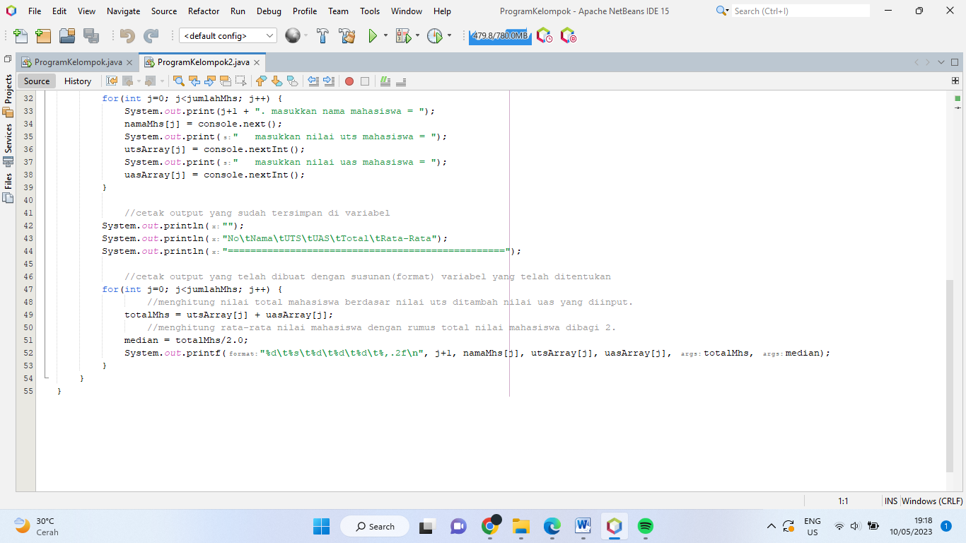

Output :

